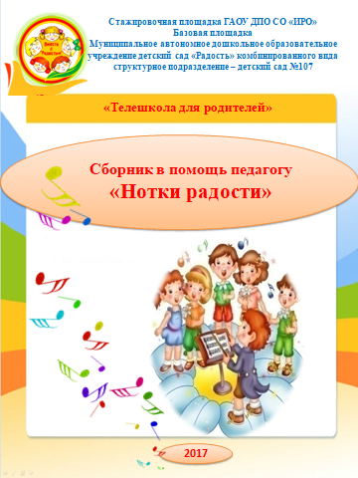

Растить детей здоровыми, сильными, жизнерадостными и эмоциональными – задача каждого дошкольного учреждения. Быть в движении – значит укреплять здоровье. Невозможно представить себе жизнь ребенка в детском саду без весёлых развлечений, шумных праздников, увлекательных соревнований и аттракционов, интересных игр и занятий. Их объединяет общая задача- воспитание у ребёнка потребности в движении и эмоциональном восприятии жизни. Таким образом, методически правильно организованная работа по физическому воспитанию призвана решать эту задачу, а также создаёт условия для эмоционально- психического благополучия.

Использование музыки в физкультурной деятельности делает её более увлекательной и эффективной. Она поднимает настроение, соревновательный задор, организует и координирует движения детей, облегчает усвоение умений и навыков, различных построений и перестроений, которые обычно даются в начале или в заключительной части занятий и утренних гимнастик. Музыка способствует улучшению осанки, придаёт движениям выразительность, способствует развитию их точности, координированности.

Эвритмическая гимнастика
– это вид оздоровительно – развивающей гимнастики, основанной на ритмических закономерностях речи, музыки, общеразвивающих упражнений, базовых шагов, элементов аэробики, художественной и спортивной гимнастики, акробатики, а также ритмической импровизации. Музыка на занятиях стимулирует фантазию и создаёт настроение, придаёт танцевальным движениям темп, силу и динамику.
Основные задачи, решаемые на занятиях по эвритмической гимнастике: формирование и коррекция осанки, чувства темпа и ритма движений, внимания, пространственной ориентации; развитие силы, выносливости, быстроты, гибкости, ловкости; коррекция координации движений рук и ног; улучшение психического состояния; расширение эмоционального опыта, развитие навыков взаимодействия друг с другом; формирование творческого начала («ритмическое фантазирование» на заданные и произвольные темы), создающего атмосферу радости и стимулирующего развитие созидательных способностей. Разнообразие видов упражнений, форм их реализации, индивидуальный подбор упражнений, применение музыкального сопровождения способствуют формированию положительных эмоций, чувства ритма, развитию слуха, что делает не только эвритмическую гимнастику, а также и другие формы физического воспитания поистине бесценным средством оздоровления и здоровьесбережения дошкольников.

Музыка на утренней гимнастике
Утренняя гимнастика создает бодрое настроение, подготавливает детский организм к различным видам деятельности. Подбирая музыкальное сопровождение, следует учитывать физиологическую нагрузку, возрастные особенности детей, соответствие характеру движений, условия детского сада. Элементы упражнений должны быть предварительно выучены на занятиях (физкультурных, музыкальных).
Младшим дошкольникам трудно выполнять упражнения в едином темпе. Поэтому проведение утренней гимнастики под музыку возможно в том случае, если все движения хорошо усвоены детьми.
Когда утренняя гимнастика проводится на воздухе, то использование музыки имеет некоторые особенности. Звуки на воздухе распространяются неравномерно и могут быть не всеми услышаны. Необходимо продумать расположение звукового источника (проигрыватель, магнитофон, аккордеон, баян).
В прохладное утро надо слегка ускорить темп выполнения физических упражнений и, наоборот, в жаркое — снизить его. В этом случае гимнастику лучше делать без сопровождения музыки.
Примерное музыкальное сопровождение упражнений для детей подготовительной группы.
1. «Вальс» Б. Асафьева — напевный, широкий, мягкий по звучанию, используется в упражнении — поднимание обруча вверх, над головой и опускание вниз, на пол. И. п. (исходное положение): сидя на корточках, обруч в вертикальном положении, опирается на пол.
Такты 1—4. Поднять обруч над головой.
Такты 5—8. Вернуться в исходное положение.
Такты 9—16. Повторение движений тактов 1—8.
2. «Веселое путешествие» Д. Кабалевского отрывисто-моторного характера, быстрого темпа, сопровождает упражнение — рывки согнутыми и прямыми руками. И. п.: ноги вместе, руки согнуты в локтях перед грудью.
Такт 1. Два рывка согнутыми руками.
Такт 2. Рывок прямыми руками.
Такты 3—8 Повторение движений тактов 1—2.
3.«Игровая» И. Кишко — спокойная, певучая, колыбельного характера используется в упражнении — наклоны вниз (1-я часть) и повороты туловища вправо и влево (2-я часть). И. п.: стать прямо, ноги слегка расставить, руки опустить вдоль туловища.
Такты 1—2. Плавно наклониться влево к левой ноге.
Такты 3—4. Выпрямиться.
Такты 5- 8. Повторить движения 1—4 тактов вправо к правой ноге.
Такты 9—10. Плавно повернуть корпус вправо, одновременно опуская параллельно движущиеся руки.
Такты 11 —12. Повторить движения влево.
Такты 13—14. Повернуться влево.
Такты 15_16. Возвратиться в исходное положение.
Такты 17—24. Повторить движения 1—8 тактов.
4. «Английская народная мелодия» — веселая, подвижная, плясового характера сопровождает упражнение — ходьба звеньями вперед-назад, наклоны вниз и возвращение в исходное положение с одновременным хлопком в ладоши над головой. И. п.: дети стоят свободно.
Такты 1—4. Идут легким шагом вперед.
Такты 5—8. Идут таким же шагом назад и кончают движение прыжком на расставленные ноги.
Такты 9—16. Дети быстро наклоняются, ударяя ладонями об пол, и выпрямляются, хлопая в ладоши над головой. На сильную долю 16-го такта ноги прыжком ставятся вместе.

Развитие свободного общения о музыке со взрослыми и детьми; развитие в театрализованной деятельности всех компонентов устной речи; практическое овладение воспитанниками нормами речи; формирование представлений о музыкальной культуре и музыкальном искусстве
Музыкальные спектакли
1. «Сказка про Паучка»
Вед. В гости сказка к нам пришла
И с собою принесла
Лучик солнышка горячий
Облачка бочок блестящий
Дуновенье ветерка и журчанье ручейка
Это присказка и вот сказки настаёт черёд.
Жил на свете Паучок
Чёрненькая спинка
Его домиком была
Чудо паутинка.
Здесь обедал он и спал,
Книжки умные читал,
Утром солнышко встречал,
А под вечер засыпал.
Он один гулять ходил,
Чай один с вареньем пил,
Так один себе и жил
И никто с ним не дружил.
А без друга каждый знает
Очень скучно нам бывает.
Песня «Паучок»
Но однажды поутру
Ёжики пришли к нему.
Паук: Здравствуйте, Ёжики, здравствуйте, колючие!
Ежи: Здравствуй, Паучок - чёрненькая спинка!
Паук: Что вас привело сюда?
Рад я вам помочь всегда.
Ежи: Там под дикой яблонькой
Яблочки лежат
Как бы нам хотелось ими
Угостить ежат.
Только как же яблочки
Домой нам унести
Не из чего ёжикам
Сумочку сплести.
Паук: Горю вашему, друзья,
Я помочь смогу
Из этой паутинки
Сумочку сплету (плетёт.)

Вед. Чтоб не скучно было Паучку работать,
Ёжики спели весёлую песенку.
Песня «Маленький ёжик»
Паук: Вот и всё готово!
Ежи: Ну, спасибо, Паучок,
Очень добрый ты жучок.
До свиданья!
Паук: До свиданья, ёжики!
Вед. На полянку к Паучку
Пчёлки прилетели
И, порхая на лету
Песенку запели.
Песня и танец Пчёлок
Паук: Здравствуйте, Пчёлки, здравствуйте, красавицы!
Пчёлы: Здравствуй, Паучок - чёрненькая спинка!
Паук: Что вас привело сюда?
Рад я вам помочь всегда.
Пчёлы: Мы с цветочка на цветок
Весело летаем
И цветочную пыльцу
Дружно собираем.
А потом все из пыльцы
Делаем медок
И на зиму запасаем
Мы медок наш впрок,
Только как же в улей
Мёд нам унести
Кто б помог корзинку
Пчёлкам нам сплести.
Паук: Не волнуйтесь, Пчёлки,
Это не беда,
Я сплету корзинку.
Рад помочь всегда! (плетёт.)
Вед. А пока Паучок плёл корзинку,
Пчёлки собирали цветочный сок.
Пчёлки летают, собирают сок
Паук: Вот и всё готово!

Пчёлы: Вот, спасибо, Паучок,
Очень добрый ты жучок.
До свиданья!
Паук: До свиданья, пчёлки!
Вед. На полянку к Паучку
Белки прискакали
И на перебой ему
Вот что рассказали
Паук: Здравствуйте, Белочки, здравствуйте, проказницы!
Белки: Здравствуй, Паучок - чёрненькая спинка!
Мы весёлые сестрицы
Рыженькие озорницы
По деревьям мы скакали
И орешки собирали,
Но одна вдруг поспешила
И занозу посадила (дуют на палец одной белки).
Кто бы нам связал перчатки,
Чтобы прыгать без оглядки?
Паук: Я смогу связать перчатки,
Чтоб вам прыгать без оглядки (вяжет).
Вед. Паучок перчатки вяжет
Ну, а Белочки попляшут.
Танец Белочек
Паук: Вот и всё готово!
Белки: Ну, спасибо, Паучок,
Очень добрый ты жучок.
До свиданья!
Паук: До свиданья, белочки!
Вед. Вот и вечер подошёл
Светлячков черёд пришёл
Все фонарики включили (чик)
И потанцевать решили.
Танец светлячков с фонариками
Паук: Здравствуйте, светлячки, разноцветные жучки!
Светл.: Здравствуй, Паучок - чёрненькая спинка!
Паук: Что вас привело сюда?
Рад я вам помочь всегда!
Светл.: Мы весёлые жучки
Мы цветные светлячки
Только вечер наступает
На полянку вылетаем
И всю ночь потом летаем
Всем дорожки освещаем
Утром все ложимся спать,
Чтобы силушки набрать.
Очень просят светлячки
Чтоб сплели нам гамачки
Где б могли мы отдыхать,
Чтобы силушки набрать.
Паук: Не печальтесь, светлячки,
Я сплету вам гамачки (плетёт)
Вед. Отдохните, светлячки
Пока сплетут вам гамачки.
(светлячки приседают на цветы, помахивая фонариками)
Паук: Вот и всё готово!
Светл.: Ну, спасибо, Паучок,
Очень добрый ты жучок.
До свиданья!
Паук: До свиданья, светлячки!
Вед. Оглянулся Паучок
Где же паутинка?
Паук: Светлячкам сплёл гамачок,
Пчёлкам всем – корзинку,
Я сплёл сумочку Ежам,
Белочкам – перчатки.
Паутиночка, ау! Ты играешь в прятки? (плачет)
Вед. Не печалься, Паучок, ты ведь всем друзьям помог
И хотя нет паутинки, вытри поскорей слезинки
Принимай скорей подарки!
Пчёлы: От пчёл прими медок душистый.
Светл.: От светлячков фонарик чистый.
Белки: От белочек – орешки гладкие.
Ежи: От ёжиков – яблочки сладкие.
Вед. Это знают даже дети
Все: Всех нужней друзья на свете! Песня о дружбе.

2. Сказка про щенка Тошку.

Действувющие лица. Щенок Тошка.
Мышка.
Белочка.
Ежата.
Медвежата.
Воробушки.
Курица с цыплятами.
Дети по очереди под музыку входят в зал.

Вед. Щенку Тошке очень хотелось найти клад.

Тошка. Разбогатею – куплю все что захочу, только где искать этот клад? Ну конечно под землей!

Щенок взял лопату, мешок и отправился в поле. Увидел холмик и стал копать. И вдруг на дне ямки – серый пушистый комочек. Смотрит комочек на Тошку и спрашивает:

Мышка. Что ты ищешь?

Тошка. Клад ищу. Хочу стать богатым, чтобы всего, всего накупить!

Мышка. Я тебе помогу.

Мышка, юркнула в норку, а когда появилась, в лапке у нее была золотая монетка.

Мышка. Бери, она давно под землёй лежит.
Тошка. Спасибо мышонок.

Обрадовался Тошка, поблагодарил мышку и через поле, через лес помчался на базар.Чего только не накупил Тошка на базаре: и сахарную косточку, и разноцветных леденцов и семечек, и медовых пряников и лесных орешков! Довольный, счастливый, с полным мешком за спиной идет Тошка по лесу, поет, щелкая орешки
Песенка Тошки.
Как я рад, как я рад, я нашел чудесный клад!

Спрыгнула на дорожку Белочки.
Белочка. Здравствуй Тошка!
Тошка. Здравствуйте белочки!

Белочка. Не угостишь, ли меня щеночек орешком?

Тошка. Одним орешком сыта не будешь, бери побольше!
Танец Белочек с орешками.

Ускакала белочка с орешками. А Тошка вытащил из мешка румяное яблочко, и захрустел: хрум, хрум. А из под елочки выкатились ежата, они были грустные, грустные.
Песенка ежат.
Ежата. Здравствуй щенок, вкусное ли яблочко?
Тошка. А вы сами попробуйте и узнайте.
Тошка угостил ежат яблочком и ежата поблагодарили его
Тут зашуршали ветки, затрещали, и прямо перед собой Тошка увидел Медвежат .
Выход и песня медвежат
Медвежата. Добрый день Тошка.
Тошка. Добрый день медвежата.

Медвежонок. Что за клад ты нашел, можно посмотреть?

Тошка. (раскрыл мешок) Угощайтесь.
Сгреб Медвежонок в охапку сушки, леденцы, заурчал:

Медвежонок. Спасибо! Спасибо!

Стал мешок еще легче. Достал Тошка кулечек с семечками, идет и грызет. Тут слетела к нему стайка воробьев, защебетали:

Песенка воробушков.

Воробьи. Тень, тень, тень, свирь, свирь, подари щеночек семечек воробушкам!
Высыпал Тошка на пенечек все семечки. Клюют.

Воробушки. Спасибо, шеночек, за угощенье.
Вот угощенье, так угощенье.
Воробьи улетают
А мешок за спиной у Тошки стал совсем легким. Возле самого дома повстречал курицу с цыплятами.

Курица. Куд-куда, это ты щеночек ходил? Что в мешке несешь?

Тошка. Я клад нашел. На базар ходил Всего накупил! Вот! (Тошка открывает мешок и показывает).

Цыплята. Пи. Пи, пи. Пожалуйста, дай крошечку пряничка, Тошечка!
И отдал щенок пряники Курице с цыплятами и подарили они веселый танец Тоошке.
Танец курицы и цыплят

Осталась в мешке только одна косточка. Съел Тошка косточку, заглянул в пустой мешок и расплакался. Подбежала к нему мышка и спрашивает
Мышка. Что ты плачешь, Тошка? Где твоё богатство?

Тошка. Нет у меня никакого богатства (вздохнул Тошка).

Мышка. А хочешь послушать, какую я сейчас песенку в лесу слышала?

Щенок по лесу проходил и всем подарки подарил,
И каждый весел, каждый рад –
Щенок наш друг, он просто клад!

Тошка (улыбнулся, подумал) У меня есть такое богатство, как дружба Белочкек, Медвежат, воробушек, ежат, Курицы с цыплятами! И значит, никаких причин лить слезы! Никаких!
Песня общая.

Игры с планшетом
1. Веселые прятки
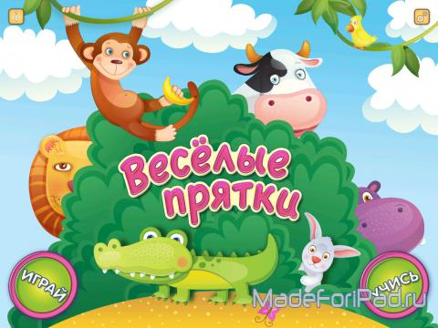
Здесь малышу предстоит познакомиться с разнообразными животными и характерными для них звуками, играя с ними в прятки.
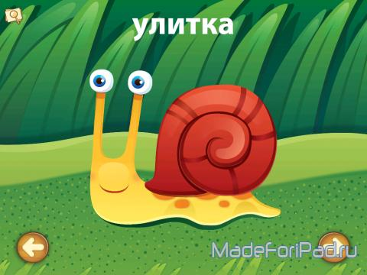
В приложении два режима "Учись" и "Играй". При этом оба режима разделены на четыре зоны: ферма, дом, озеро и зоопарк. Есть еще и пятая зона - лес, но она пока в разработке. В самом начале лучше пройти режим "Учись", где малыш сможет познакомиться и выучить названия более 40 животных и птиц, причем не только на русском, но, при желании, и на английском языке (это делается в настройках).
Там же в настройках программы можно отключить музыкальный фон и голос диктора.


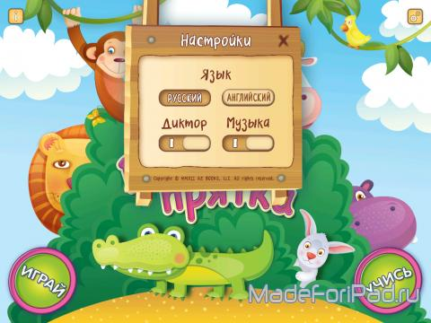
После знакомства со зверушками переходим в режим "Играй" и пробуем угадать, кто же там прячется за шторками, за забором, среди кустиков и камышей. Думаю для малыша не составит особого труда угадать их по характерным звукам и частям туловища, которые будут мелькать то тут, то там. К тому же в верхней части экрана будут изображены три варианта животных, один из которых правильный.

2. Baby Piano App
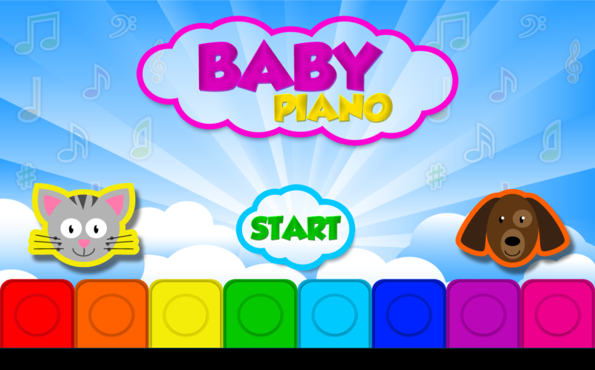
лучшее приложение для фортепиано с развлекательными рифмами для детей и фоновой музыкой. Дети наслаждаются приложением, нажимая красочные кнопки пианино и наслаждаясь гладкой анимацией на заднем плане, пение вместе с популярными стихами для детей.

Особенности
Некоторые из уникальных функций включают в себя:
- пианино с несколькими касаниями просто добавляет больше удовольствия развлечению маленького!
- Популярные детские рифмы, предварительно загруженные
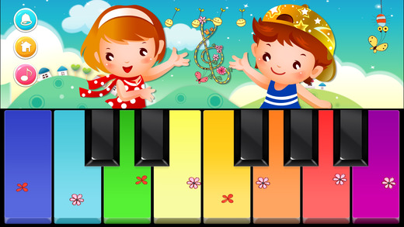
- Не нравится рифмы, нажмите значок колокола и переключитесь в режим музыки в петле
- Универсальное приложение, совместимое со всеми вашими устройствами - совместимо с iPhone, iPad и iPod!

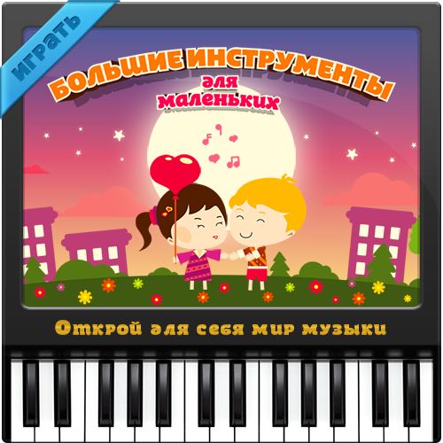
3. Большие инструменты для​ маленьких
Новая игра от Apps Ministry создана для развития музыкальности и чувства ритма у детей. В приложении «Большие ​инструменты ​для маленьких» каждый ребёнок сможет почувствовать себя настоящим музыкантом!
В игре ребёнок может выбрать один из четырёх музыкальных инструментов и одну из восьми мелодий, и попробовать себя в роли исполнителя. Одна за одной ноты складываются в мелодии с уникальным звучанием.
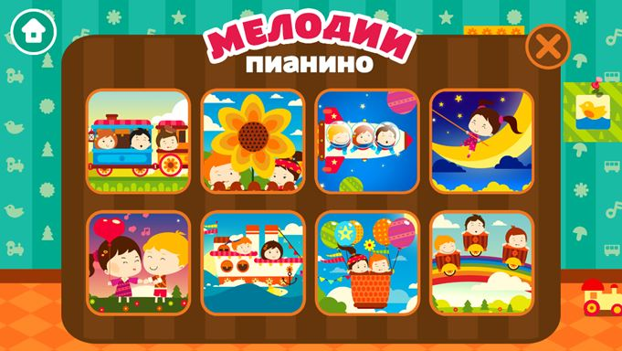
«Большие инструменты для​ маленьких» это:
- четыре музыкальных инструмента: пианино, гитара, флейта и аккордеон
- восемь мелодий всемирно известных композиторов
- забавные анимированные иллюстрации к каждой мелодии
- возможность экспериментировать с ритмом, менять скорость звучания, выбирать мелод ии и иллюстрации
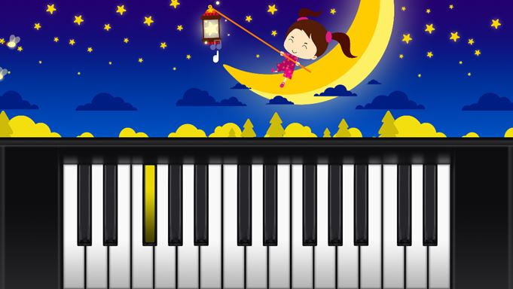
Играя на разных инструментах, малыш сможет познакомиться с их устройством и особенностями звучания. Анимированные иллюстрации с милыми героями делают игровой процесс увлекательным и неограниченным по времени. Это отличный способ познакомить ребёнка с различными инструментами, музыкальностью и чувством ритма.

Расширение музыкального кругозора детей; сенсорное развитие, формирование целостной картины мира средствами музыкального искусства, творчества
Игры с планшетом
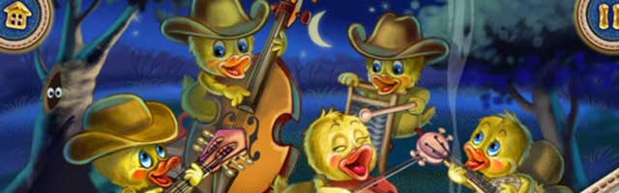
1. Пять утят
Простая обучающая игра с анимированными утятами, поющими веселую песенку-считалочку. Заводная мелодия, забавные персонажи, интересные картинки — все это легко удержит внимание ребенка. Незаметно для себя он освоит не только простой, но и обратный счет.

Развитие детского творчества, приобщение к различным видам искусства, использование художественных произведений для обогащения содержания области «Музыка», закрепления результатов восприятия музыки. Формирование интереса к эстетической стороне окружающей действительности; развитие детского творчества. Использование музыкальных произведений с целью усиления эмоционального восприятия художественных произведений
Игры с планшетом

1.Музыкальные краски

Отличное приложение для малышей. Разработчики переплели рисов ание со звуками. Получается, что рисуя, малыш создает и музыкальную композицию, и в результате игра открывает неограниченные возможности для творчества.

Формирования интереса к художественному слову потешки, стихи, сказки). Приобщения к словесному искусству, развития художественного восприятия и эстетического вкуса (чтение наизусть стихов, потешек).

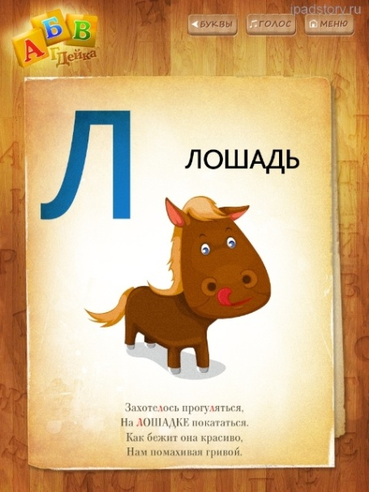
Игры с планшетом
1. АБВГДЕйка — азбука для iPad
В приложении есть три режима. В первом мы изучаем буквы и одновременно с этим слушаем и читаем забавные стишки.
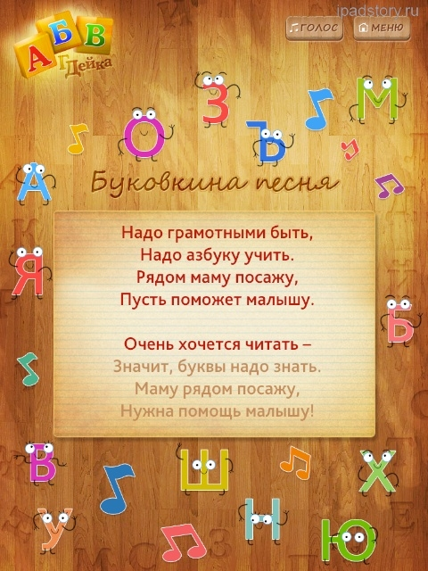
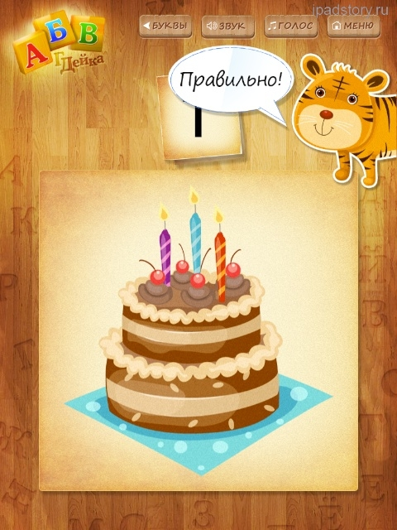
Во втором мы ищем определенные буквы в квадрате 4 на 4. Думаю, после такого упражнения ребенок без проблем усвоит весь алфавит. Дети обычно безумно радуются, когда тигрёнок их хвалит! Ну и в третьем режиме мы слушаем песенку, либо поем её караоке, отключив голос. Песенка презабавная, жаль буквы в Ъ, Ы, Ь в текст песни не вписались.

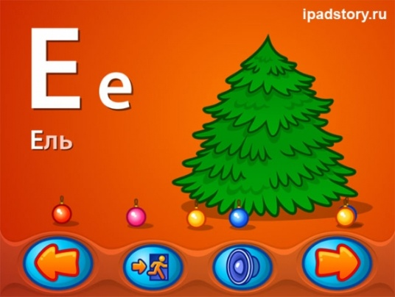
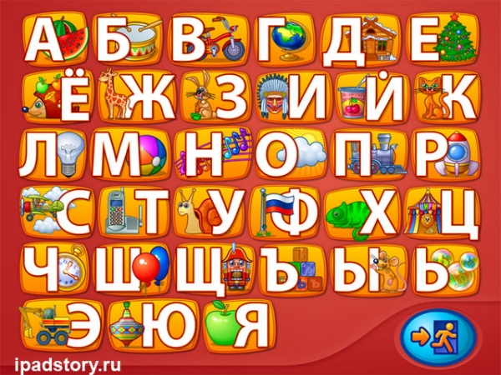
2. Веселый алфавит HD
Ещё одно приложение на тему азбуки. Как мне кажется, более традиционное. В «Веселом алфавите» 3 режима обучения
При нажатии на букву появляется ее окошко, буква произносится четко и правильно. С этого окошка можно перейти на следующую и предыдущую букву, а также выйти обратно в алфавит. У каждой буквы есть своя анимированная картинка: например, на «З» — зайчик ест морковку, которую ты даешь, на «Н» — нотная сетка с 7 нотами (так что можно заодно и музыкальной грамоте поучиться), а на «Е» мы украшаем ель.

